Gipsfaserpl.3,9x22 SK phos VG 1000 FSN-TPG 3,9X22 F 1000 SCHRAUBE

fischerwerke

Eigenschaften

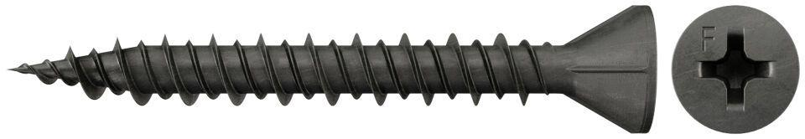

GTIN:

4048962052831

HAN:

665081

Oberfläche

phosphortiert

Werkstoff

Stahl

Länge (mm)

22,00

Schraubkopf

Senkkopf

Durchmesser (mm)

3,90